

Instituto de Computação

Engenharia de Computação

Mateus Fernando Felismino da Silva Patriota

**Universidade Federal de Alagoas**

Atividade 1 - Estatística Descritiva

Maceió

2019

**Questão 01**

**a)**

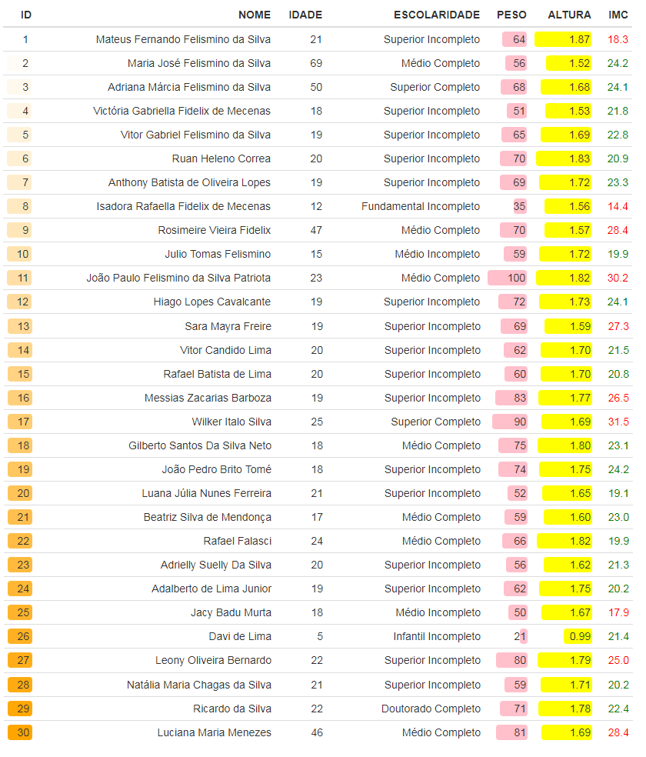

Tabela 1 - Tabela contendo dados obitidos, considere Peso(kg), Altura(m).

b)

Tabela 2 - Frequencia de IMC

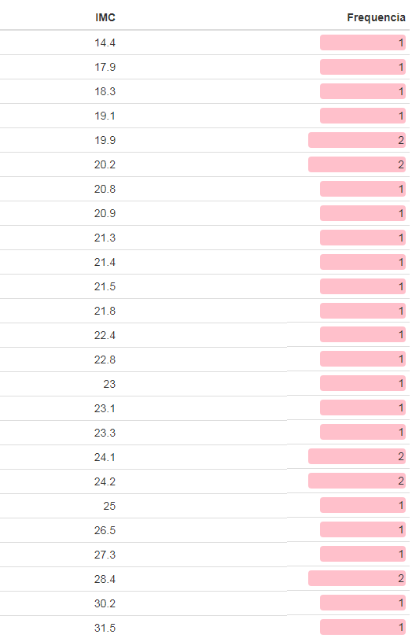

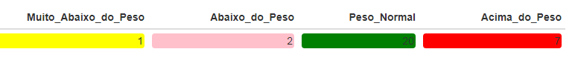

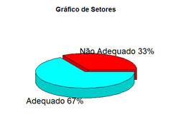

Figura 2 - Gráfico em setores, para IMC dentro e fora do padrão aceitável

**c) d) e) f) g)** Para IMC



Tabela 3 - Mostra os valoers de média, mediana, decil 4 e desvio padrão para os valores de IMC encontrados.

**c) d) e) f) g)** Para Altura



Tabela 4 - Mostra os valoers de média, mediana, decil 4 e desvio padrão para os valores de Altura encontrados.

**c) d) e) f) g)** Para Peso

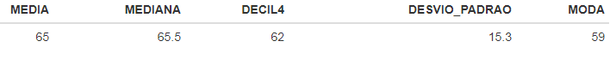

Tabela 5- Mostra os valoers de média, mediana, decil 4 e desvio padrão para os valores de Peso encontrados.

**h)** Histogramas de frequencia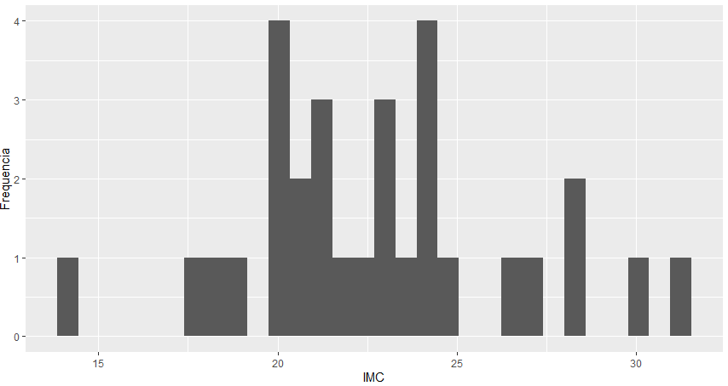

Histograma 1 - Histograma em cinza, visando demonstrar frequencia de IMC

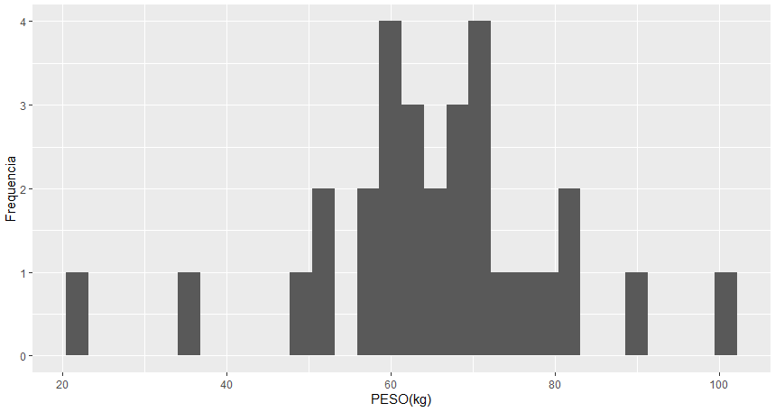

Histograma 2 - Histograma em cinza, visando demonstrar frequencia de Peso

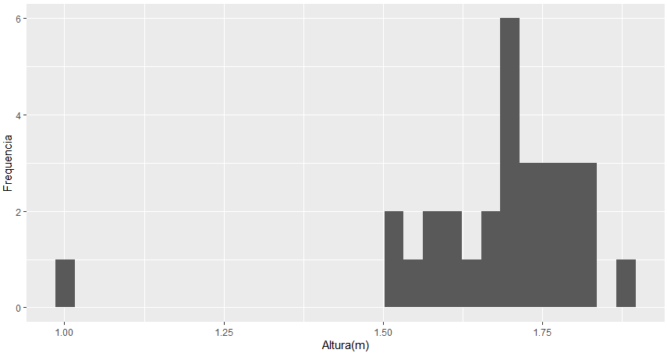

Histograma 3 - Histograma em cinza, visando demonstrar frequencia de Altura

**i)**

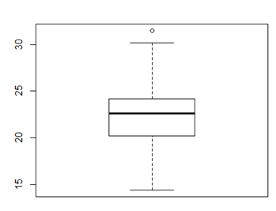

Figura 3 - Gráfico Boxplot representando o IMC calculado

**j)** Com os dados coletados e obitidos, fica possível traçar comentários sobre a situação nutricional dos indivíduos nesse contexto. Dentre elas, podemos dizer que, nesse caso, mais de 30% dos entrevistados possuem Índice de Massa corpórea fora do “aceitável”, porém, é necessário ser consciente em relação ao significado desses números, pois, por exemplo, estar acima do limite não significa necessáriamente obesidade, a amostra pode se referir a alguém com grande índice de massa muscular, ou seja, nesse caso, o crescente no IMC dá-se devido à músculos e não adiposidade. É possível concluir, também, que grande parte dos indivíduos encontram-se na média aceitável, entre 20 e 24 e que a altura média do contexto é de, aproximadamente, 1.65 metros, sem diferenciação de gênero.

**Questão 02**

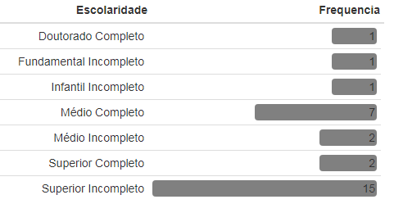

Figura 4 - Tabela de frequência dos níveis de escolaridade encontrados

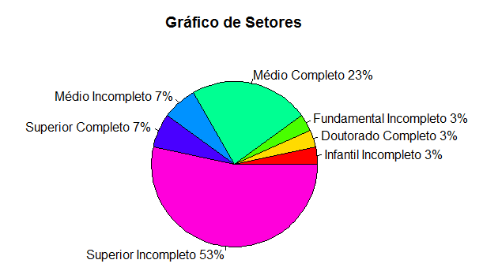

Figura 5 - Gráfico que demonstra porcentagem de Níveis Escolares

É possível observar que a maioria dos invidíduos inseridos na pesquisa fazem parte do grau de escolaridade Superior Incompleto, ou seja, pode-se afirmar que os dados coletados tendem a ter mais validade quando aplicados à populações universitárias.

**- Bibliotecas de R utilizadas na coleta e geração de gráficos:**

***library(formattable)***

***library(tidyverse)***

***library(plyr)***

- Link para Código criado:

<https://github.com/mffdsp/Estatistica-2019/blob/master/Projeto_estatistica/main.R>